HLEDÁME PRŮVODCE DO LESNÍ MATEŘSKÉ ŠKOLY BOREČEK

Od 1.9.2021 hledáme kolegu - průvodce pro nově vznikající Lesní mateřskou školu v Borku u Staré Boleslavi. Průvodce je na směně vždy doprovázen zkušeným pedagogem.

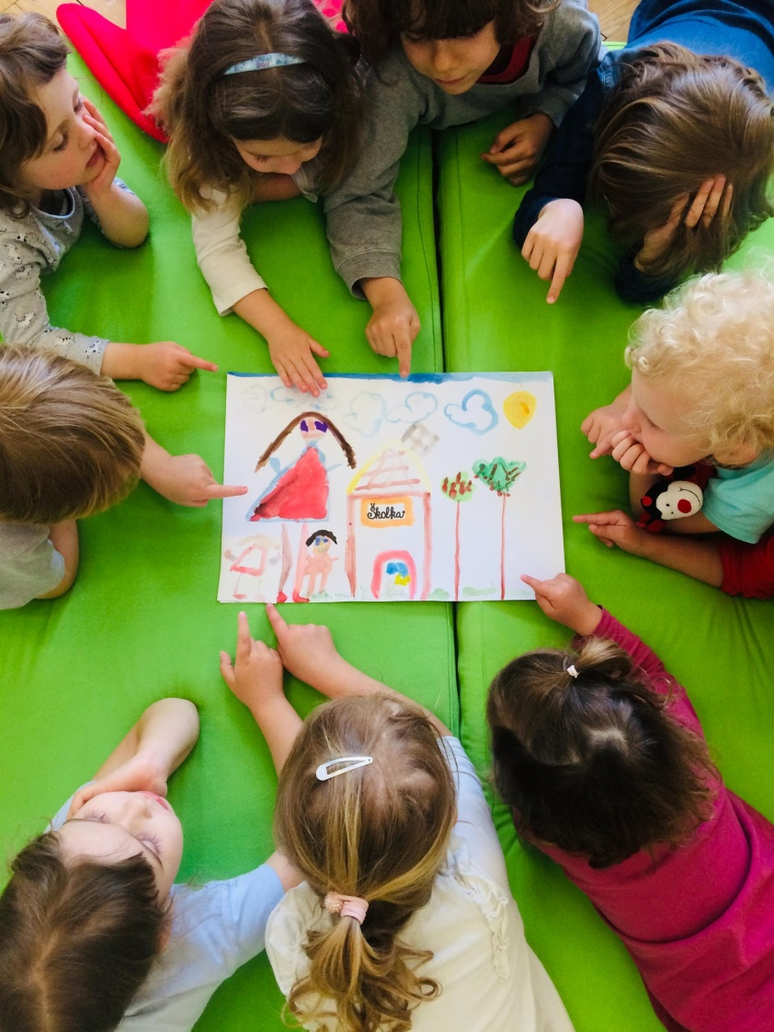
Nabízíme:

- práci v krásné přírodě v okolí obce Borek (nedaleko Staré Boleslavi)
- malý kolektiv dětí v jednotřídní školce
- otevřený spolupracující tým kolegů
- dobré platové ohodnocení, práci na pracovní smlouvu a poloviční úvazek (nebo dle dohody)
- možnost dalšího vzdělávání

Požadujeme:

- kurz "chůva pro děti" nebo ochotu k jeho dostudování
- samostatnost, zodpovědnost, aktivitu
- empatii a respektující přístup k dětem
- chuť pracovat s dětmi převážně "venku"
- zkušenost s vedením skupiny dětí je výhodou

Hledáme kolegu, týmového hráče, který s námi bude rád tvořit nově vznikající Lesní mateřskou školu Boreček.

Pokud Vás naše nabídka zaujala, kontaktujte nás!
lmsborecek@gmail.com
737 815 378

Těšíme se na Vás!

